**UNIVERSIDAD PÚBLICA DE EL ALTO**

**VICERRECTORADO**

**DIRECCIÓN DE INVESTIGACIÓN CIENCIA Y TECNOLOGÍA**

**INSTITUTO DE INVESTIGACION CIENCIAS DEL DESARROLLO**

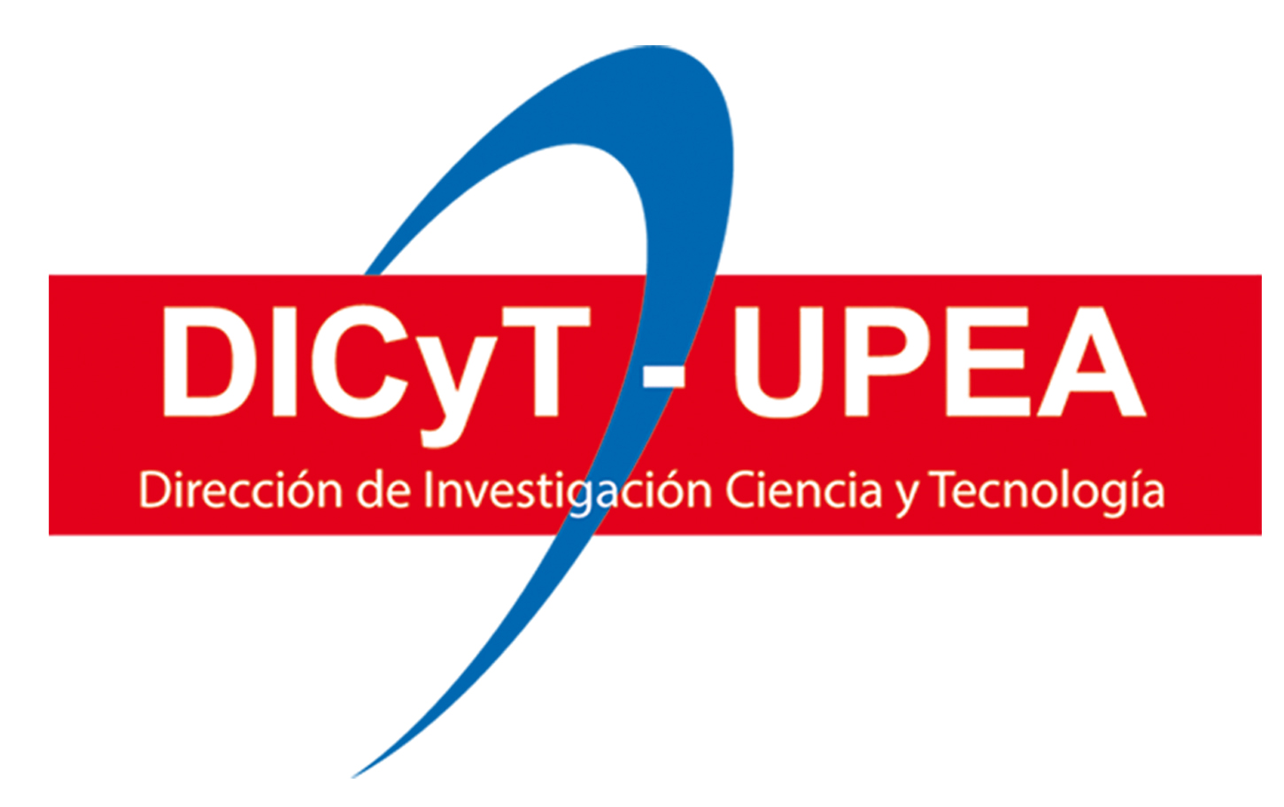

**“INCIDENCIA DE LA IMPLEMENTACIÓN DE INVERNADEROS EN EL DESARROLLO LOCAL DE LA COMUNIDAD MARQUIRIVI DEL MUNICIPIO DE ACHOCALLA EN LA GESTIÓN 2022”**

Resolución HCC Nº 37/2022

**EQUIPO DE INVESTIGADORES:**

Lic. Ismael Canaviri Quispe

Univ. Alicia Mamani Quelca

Univ. Amparo Plata Plata

EL ALTO – BOLIVIA

2022

**UNIVERSIDAD PÚBLICA DE EL ALTO**

**AUTORIDADES**

Dr. Carlos Condori Titirico

**RECTOR**

Dr. Efrain Chambi Vargas Ph. D.

**VICERRECTOR**

Dr. Antonio López Andrade Ph. D.

**DIRECTOR DE INVESTIGACIÓN, CIENCIA Y TECNOLOGÍA**

Lic. Adrián Huanca Laura

**DECANO DE ÁREA CIENCIAS SOCIALES**

Lic. Omar Leon Cruz

**DIRECTOR DE CARRERA DE CIENCIAS DEL DESARROLLO**

Lic. Julio Edwin Paco Montevilla

**COORDINADOR INSTITUTO DE INVESTIGACION**

**CONVENIO INTERINSTITUCIONAL**

UNIVERSIDAD PÚBLICA DE EL ALTO – MUNICIPIO DE ACHOCALLA

DERECHOS RESERVADOS: Universidad Pública de El Alto

REGISTRO SENAPI: RESOLUCIÓN ADMINISTRATIVA Nro. 1-2804/2022

Dirección UPEA: Av. Sucre s/n Zona Villa Esperanza

Diciembre. 2022

El Alto – Bolivia

**PRESENTACIÓN**

La carrera Ciencias del Desarrollo de la Universidad Pública de El Alto – UPEA (creada por ley No. 2115 del 5 de septiembre de 2000), inicia sus actividades académicas el año 2001. Tiempo después, el 15 de septiembre de 2008, mediante Resolución del Honorable Consejo Universitario N° 044/2008, se crea el Instituto de Investigación (IICD); sin embargo, su funcionamiento se daría a lugar recién el 01 de agosto de 2011. Transformándose desde entonces, en uno de los primeros espacios de estudio, investigación y generación de conocimiento científico que busca responder a las necesidades y problemáticas de las sociedades a nivel local, regional y nacional.

Bajo estos antecedentes, es que el Instituto de Investigación de la Carrera Ciencias del Desarrollo - UPEA, se complace en presentar el proyecto de investigación titulado: “Incidencia de la implementación de invernaderos en el desarrollo local de la comunidad de Marquirivi del Municipio de Achocalla en la gestión 2022”. El presente trabajo responde a la siguiente pregunta de investigación: ¿Cuál es la incidencia que tienen los invernaderos en el desarrollo local de la comunidad Marquirivi del Municipio de Achocalla en la gestión 2022? Así pues, el estudio describe la situación actual de los invernaderos, identifica sus características y da a conocer las oportunidades que generan estos invernaderos en el sector de estudio.

Teniendo en cuenta los cambios que las sociedades han sufrido en los últimos años (producto de la pandemia COVID – 19), es de aplaudir y ponderar los resultados obtenidos en la presente investigación, y por lo mismo, quiero agradecer al equipo de investigación que pese a las dificultades presentadas (distancia, tiempo y dificultad recopilación de datos, etc.), ha logrado culminar el trabajo encomendado y de esta manera contribuir a la generación de conocimiento científico.

Lic. Julio Edwin Paco Montevilla

**COORDINADOR**

**INSTITUTO DE INVESTIGACIONES DE CIENCIAS DEL DESARROLLO**

**AGRADECIMIENTOS INSTITUCIONALES**

El presente trabajo de investigación titulado: “INCIDENCIA DE LA IMPLEMENTACION DE INVERNADEROS EN EL DESARROLLO LOCAL DE LA COMUNIDAD MARQUIRIVI DEL MUNICIPIO DE ACHOCALLA EN LA GESTION 2022”, ha logrado culminarse con dedicación y esfuerzo. No obstante, el mismo no se hubiera culminado sin el apoyo de las instancias académicas y la población de estudio.

De ahí que, es un verdadero placer agradecer a la Universidad Pública de El Alto y sus autoridades por habernos permitido fortalecer y aportar a la investigación y la generación de conocimiento científico. Sin mencionar autoridades, quiero agradecer a la Dirección de Investigación de Ciencia y Tecnología (DICyT), al Director de carrera (Lic. Omar león Cruz) y el Coordinador del Instituto de Investigación (Lic. Julio Edwin Paco Montevilla) por haber coadyuvado para culminación del presente proyecto de investigación en mejora del ámbito local, regional y municipal.

Sin duda, generar conocimientos es una tarea difícil pero no imposible y por lo mismo el trabajo tiene la finalidad de dar un aporte bibliográfico para otros proyectos en relación con la comunidad de Marquirivi y el municipio de Achocalla.

Muchas gracias por permitirnos vivir la experiencia de investigar y cumplir con los objetivos trazados en la Institución.

Lic. Ismael Canaviri Quispe

**INVESTIGADOR PRINCIPAL**

**INSTITUTO DE INVESTIGACIONES DE CIENCIAS DEL DESARROLLO**

**INDICE**

**CAPITULO I: INTRODUCCIÓN**

1. EL PROBLEMA……….……………………………………………………………………………………. 1

1.1. Formulación del problema……………….…………………………………………………….................. 2

1.1.1. Preguntas de investigación ….…….………………………………………………………….................. 2

2. EL OBJETIVO DE INVESTIGACIÓN…………………………………………………………................ 2

2.1. Objetivo General……………….……………………………………………………………...................... 2

2.2. Objetivos específicos……………….……………………………………………………………................ 2

3. LA HIPÓTESIS DE LA INVESTIGACIÓN……………………………………………………................. 3

4. LA JUSTIFICACIÓN……………….……………………………………………………………................ 3

**CAPITULO II: MARCO TEÓRICO**

1. MENCIÓN DE OTROS ESTUDIOS RELATIVOS AL TEMA……………………………….................. 5

1.1. Contexto internacional………….….……………………………………………………………................ 5

2.5. Contexto nacional……………….…………………………………………………………….................... 8

2. MENCIÓN DE LOS PUNTOS DE VISTA DE OTROS INVESTIGADORES………………................ 10

2.1. Antecedentes históricos de los invernaderos…………………………………………………................ 10

2.2. Invernaderos………..……………….……………………………………………………………................ 12

2.2.1. Tipo de invernaderos…….……….…………………………………………………………….................. 13

2.2.2. Características de los Invernaderos………………….…………………………..……………………… 15

2.3. Desarrollo Local ……………………………………………………………………………………………. 16

2.4. Soberanía Alimentaria Desafío de las Comunidades ………………………………………………….. 17

2.5. Agricultura Ecológica……………….……………………………………………………………................ 19

2.6. Municipios…………………………………………………………………………………………................ 20

2.7. Calidad de Vida…………..…………………………………………………………………………………. 21

2.8. Urbanización…...…………………………………………………………………………………………….. 22

2.9. Aspectos Legales Referentes al Tema ……………….………………………………………………...... 23

3. CORRIENTE O ENFOQUE ELEGIDO POR EL INVESTIGADOR ……..…………………………….. 24

3.1. Enfoque Cuantitativo………………………………………………………………………………………... 24

3.2. Enfoque Cualitativo……...………………………………………………………………………………….. 25

4. IDENTIFICACIÓN DE LAS FUENTES……..…………………………………………………………….. 25

**CAPITULO lll. MARCO METODOLÓGICO**

1. TIPO DE INVESTIGACIÓN……….……………………………………………………………………….. 27

2. DISEÑO DE LA INVESTIGACIÓN ………………………………………………………………………... 28

3. VARIABLE DE LA INVESTIGACIÓN………….………………………………………………………….. 28

3.1. Variable Dependiente……..……………………………………………………………………………….. 28

3.2. Variable Independiente ………………………………………………………………………………… 29

4. POBLACIÓN Y MUESTRA ……………………………………….……………………………………….. 29

4.1. Población De Estudio ……...………………………………………………………………………………... 29

4.2. Informantes……..…………………………………………………………………………………………… 29

4.3. Muestra ………….…………………………………………………………………………………………… 30

4.3.1. Muestreo………..……………………………………………………………………………………………. 31

5. AMBIENTE DE LA INVESTIGACIÓN ……….…………………………………………………………… 32

5.1. Contexto Histórico de Achocalla………………..………………………………………………………… 32

5.1.1. Ubicación Geográfica……………………………………………………………………………………….. 32

5.1.2. Toponimia y Creación de la Localidad de Achocalla ………………………………………………….. 34

5.1.3. Administración Política y Territorial ……………………….……………………………………………… 34

5.1.4. Lenguas que se Hablan ……………………………………………………………………………………. 35

5.1.5. Demografía……..…………………………………………………………………………………………… 35

5.1.6. Educación…………………………………………………………………………………………………… 36

5.1.7. Religiosidad……..………………………………………………………………………………………….. 36

5.1.8. Economía Regional……….………………………………………………………………………………… 36

5.1.8.1. Uso de los Suelos ………………..………………………………………………………………………….. 37

5.1.8.2. Actividad Económica de la Población…………………..…………………………………………………. 38

5.1.8.3. Sistemas de Producción…………………………………………………………………………………….. 38

5.1.8.4. Grupo Ocupacional……….………………………………………………………………………………….. 39

5.1.9. Flora y Fauna………………………………………………………………………………………………… 39

6. TÉCNICAS E INSTRUMENTOS ..………………………………………………………………………. 39

6.1. Técnicas……………………………………………………………………………………………………… 39

6.1.1. Encuesta…………………………………………………………………………………………………….. 40

6.1.2. Entrevista ………..………………………………………………………………………………………….. 40

6.2. Instrumentos……………….………………………………………………………………………………… 41

6.2.1. Guía de Entrevista ………...………………………………………………………………………………... 41

6.2.2. El Cuestionario…………….………………………………………………………………………………… 41

6.3. Materiales Utilizados ………………...…………………………………………………………………….. 41

7. PROCEDIMIENTO DE LA INVESTIGACIÓN………………………………………………………….. 42

**CAPITULO IV: RESULTADOS**

1. SITUACION ACTUAL DE LOS INVERNADEROS EN LA COMUNIDAD DE MARQUIRIVI……….. 43

1.1. Los Invernaderos en la Comunidad de Marquirivi……………………………………………………..… 43

1.2. Duración de los Invernaderos en la Producción de la Comunidad……………………………………. 44

1.3. Superficie Actual de los Invernaderos en la Comunidad de Marquirivi……………………………….. 46

1.4. Plagas que Existen en la Producción de Invernaderos…………………..…………………….………. 47

1.5. Revisión y Procedimiento de Exterminación de las Plagas por parte de Pobladores de la

Comunidad de Marquirivi…………………………………………………………………………………… 48

1.6. Venta de los Productos Procedentes en los Invernaderos………………………...………………….. 49

2. CARACTERISTICAS QUE TIENEN LOS INVERNADEROS EN LA COMUNIDAD DE

MARQUIRIVI…...…………………………………………………………………………………………… 50

2.1. El tipo de Invernadero que posee según el material con el que está construido ..………………….. 51

2.1.1. Invernadero de Tipo Capilla……………………………………………………………………………….. 51

2.1.2. Invernadero con Material de Agrofilm………………….………………………………………………… 51

2.2. Calidad de la Semilla que se utiliza para el cultivo dentro de los Invernaderos.…………………… 52

2.3. Tipos de Productos que cultivan los Pobladores en los Invernaderos ………………………………. 54

2.4. Producción de Hortalizas en los Invernaderos…………………..……………………………………… 55

3. OPORTUNIDADES QUE GENERAN LOS INVERNADEROS EN EL DESARROLLO

ECONÓMICO LOCAL DE LA COMUNIDAD DE MARQUIRIVI…......………………………………… 56

3.1. Fuente de Empleo e Ingresos Económicos ……………………………...…………………………… 57

3.2. Comercialización de Productos……………..…………………………………………………………… 58

3.3. Mejora de Condiciones de Vida en la Población ……………………………………………………… 59

**CAPITULO V: CONCLUSIONES**…………………………………………………………………………………… 61

**CAPITULO VI: RECOMENDACIONES**…….………………………………………………………………………. 63

**BIBLIOGRAFÍA**……………………………………………………………………………………………………….. 64

**ANEXOS**…. …...……………………………………………………………………………………………………… 68

**INDICE DE MAPAS**

Mapa 1: Político del Municipio de Achocalla ……………………………………………………………………… 33

Mapa 2: Ubicación Geográfica del Proyecto ………………………………………………………………………. 33

**INDICE DE TABLAS**

Tabla 1: Administración Política y Territorial ………………………………………………………………………. 34

Tabla 2: Población…….....…………………………………………………………………………………………… 36

Tabla 3: Grupo Ocupacional………………...……………………………………………………………………… 39

**INDICE DE GRÁFICOS**

Gráfico 1: Genero ………..……………………………………………………………………………………………. 30

Gráfico 2: Edad ……………………………………………………………………………………………….……… 31

Gráfico 3: Invernadero……………..………………………………………………………………………………… 44

Gráfico 4: Posesión del Invernadero…………………..…………………………………………………………… 45

Gráfico 5: Superficie………………..………………………………………………………………………………… 46

Gráfico 6: Tipo de Plagas …………………………………………………………………………………………… 47

Gráfico 7: Control de Plaga ………………….……………………………………………………………………… 48

Gráfico 8: Método para Exterminar plaga ……………………….………………………………………………… 49

Gráfico 9: Dificultad al vender Productos ……………………….………………………………………………… 50

Gráfico 10: Tipo de Invernadero…………….……………………………………………………………………… 52

Gráfico 11: Calidad de la Semilla…………...……………………………………………………………………… 53

Gráfico 12: Tipos de Productos que Cultivan …………………….…………………… ………………………… 54

Gráfico 13: Hortalizas que Cultivan ………………………………...……………………………………………… 56

Gráfico 14: Ingresos……...…………………………………………………………………………………………… 58

Gráfico 15: Sector de Comercialización……………….…………………………………………………………… 59

Gráfico 16: Gastos De Solvención ………………………………………………………………………………… 60

**RESUMEN**

El presente proyecto de investigación acerca de la implementación de invernaderos en el desarrollo de la comunidad de Marquirivi, describe, identifica y da a conocer la situación actual de los invernaderos y consecuentemente muestra las características y oportunidades que generan en el desarrollo local del sector de estudio.

El estudio se caracteriza por ser de carácter no experimental y estar constituido en base a un enfoque cuanti-cualitativo (mixto), permitiendo la descripción y explicación del tema. De ahí que, la recolección de datos se realiza desde el uso de las encuestas y las entrevistas a los habitantes del sector de estudio.

Por consiguiente, los resultados se muestran en variedad de particularidades, de entre las cuales se distinguen, la forma y el material de construcción de los invernaderos, la producción y la venta de los diferentes productos (hortalizas) en los diferentes sectores de la ciudad de La Paz y El Alto, posibilitando en ese marco la mejora de condiciones de vida de la población.

**ABSTRACT**

This research project about the implementation of greenhouses in the development of the Marquirivi community, describes, identifies and discloses the current situation of greenhouses and consequently shows the characteristics and opportunities that they generate in the local development of the study sector.

The study is characterized by being of a non-experimental nature and being constituted based on a quantitative-qualitative (mixed) approach, allowing the description and explanation of the subject. Hence, the data collection is carried out from the use of surveys and interviews with the inhabitants of the study sector.

Therefore, the results are shown in a variety of particularities, among which are distinguished, the shape and construction material of the greenhouses, the production and sale of different products (vegetables) in the different sectors of the city of La Paz and El Alto, making it possible in this framework to improve the living conditions of the population.